平成１９年4月7日
山川町・回覧１号
回覧

山川町町内会の皆様へ

公会堂付近の清掃について

毎年恒例の公会堂付近の清掃を行いたいと思います。つきましては、下記日程により計画しておりますのでご多忙と存じますが、ご参加くださいますようお願いいたします。

日時 平成１8年7月１１日(日) 午前８時より
※当日が雨天の場合、7月１８日(日)

集合場所 山川町公会堂前

作業内容 ○公会堂付近の清掃
○ゴミステーションの清掃(コンテナー等)
出欠確認
出席
欠席
以上
手順書
２４ポイント
回覧

書きテキストボックスで枠を作る
テキストボックスに回覧と入力する
フオントで文字を調整する（２４ｐ）
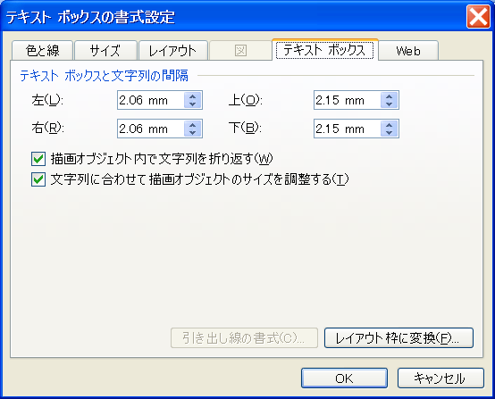
文字にあわせて外枠を調整する
外枠をクリックし、点々にする
▼
点々の上で右クリック
▼
テキテキストボックスの書式設定
▼
テキテキストボックス

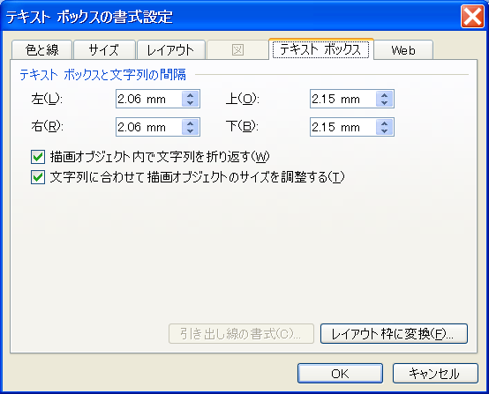
チエックを入れる
下図のように「レ」を入 れる
テキテキストボックスと文字列の間隔（余白）を調整する

四角の枠に影をつける→図形描画の影を選択し→使用する影を選択する
５00円のワード」P81参照

文字サイズの変更
１8ポイント
大きさを変える文字を選択する→フォント→大きさを変える（ポイント）
下線をつける
下線をつける文字を選択する→ツールバーのUをクリックする→下線が入る
太字にする→文字を選択しＵをクリックする
文字に外枠をつけたり、解除したりする→罫線ツ－ルバ－の外枠を使用する
それぞれのツ－ルバ－の出し方
表示→機能別ツ－ルバ－に「レ」を入れる
500円のＷＯＲＤテキストの最初（表紙の次の見開き）

ラストを入れる
クリップアートをクリック→イラスト選択（自然の中から下のイラストを選択する）
イラストの黒マークを白に変える→犬のマークをクリック→背面
犬のマークが出ないとき
ツールバーの出し方つーｒ
表示→ツールバー→図形描画をクリックする
インデント
均等割り付け
インデント→ P29

均等割り付け
範囲を選択し、 均等割り付けツ－ルバ－をクリックする
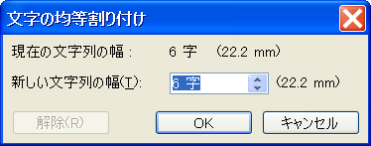

新しい文字列の幅を入力しＯＫ

表をつくり文字を入れる

表を作る テキスト P30~Ｐ36
①罫線→挿入→表→表の挿入→列数、行数を入力→ＯＫ

②表の削除
罫線→削除→それぞれの項目

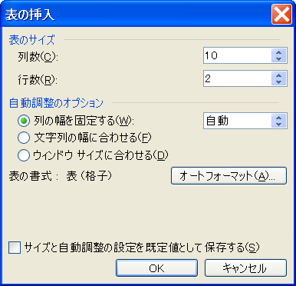
標準ツ－ルバ－表の挿入でもＯＫ

表の高さ、列幅を決める
線の上にカーソルを持ってゆき、動かす

出席
欠席

出席、欠席の入力
表の高さをそろえる
表の上にカーソルを持ってゆくと、全体マークが表の左上に出るので右クリックする
↓
表のプロパテイ
↓
調整する

